Training 60 provU11 26/03/2013: Aanval over de flank

**Opwarming: Ritmische opwarming**

**Wedstrijdvorm: 3-2: driehoeken maken**starten met 2 diepe spelers en één middenvelder die de bal inspeelt, in de flankzone mogen de spelers de bal 2 keer raken zonder verdediger(breed openen).

2 punten indien er gescoord word na 1-2

Verdedigers scoren in kleine doelen(uitvoetballen)

**Controle en passing oefenen**

Per 2: één speler gooit andere voert oefening uit.

* Controle +pass
* Pass in één tijd
* Borstcontrole +pass
* Bilcontrole + pass
* Controle en draai

**Afwerkvorm: benutten flanken + flankwissel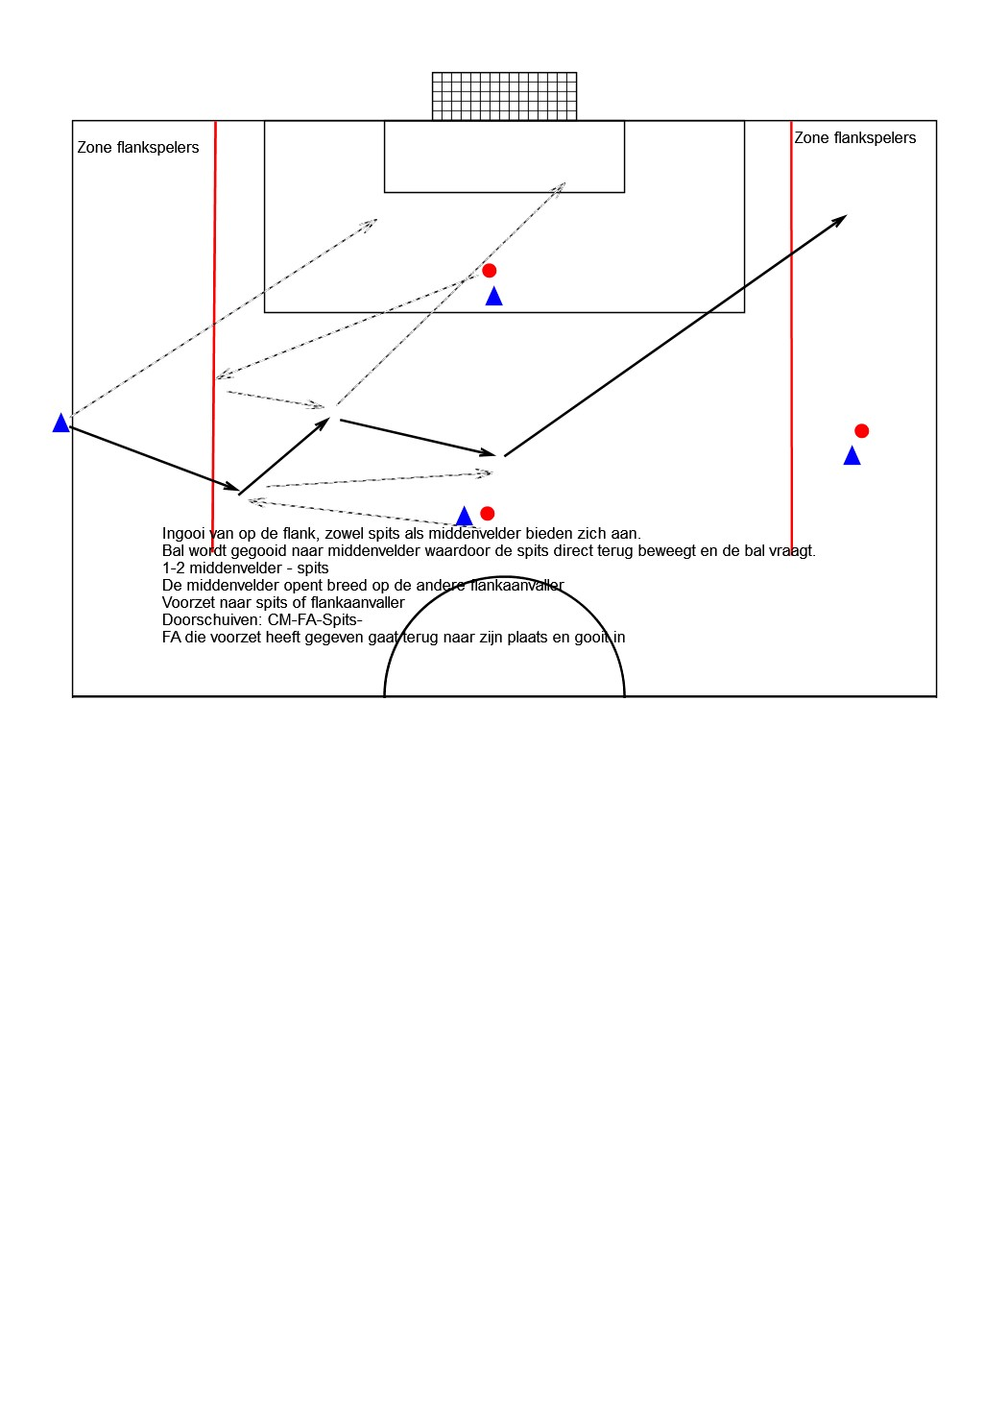Afwerkvorm: Bezetting voor doel bij flankaanval**

**Matchke: vrij gebruik van flankzone(2x raken hierin); scoren op voorzet=3 putnen**